
МИНОБРНАУКИ РОССИИ
федеральное государственное автономное образовательное учреждение высшего образования
«Московский государственный технологический университет «СТАНКИН» (ФГАОУ ВО «МГТУ «СТАНКИН»)

Институт информационных технологий |  | Кафедра информационных систем
09.03.02 «Информационные системы и технологии»

Отчет по лабораторной работе №4

по дисциплине «Проектирование информационных систем»
Тема: «Построение диаграммы развертывания (размещения)»

Выполнил
Студент группы ИДБ-22-06 |  | Мустафаева П.М.
Проверил
Преподаватель |  | Еремеев Д.В.

ВВЕДЕНИЕ
В рамках данной лабораторной работы требуется разработать диаграмму развертывания (Deployment Diagram). Этот тип диаграмм используется в UML для моделирования физической архитектуры программной системы. Она определяет, на каком конкретно аппаратном обеспечении (узлах) будут исполняться программные компоненты, как эти узлы связаны между собой, и как технологическая инфраструктура поддерживает реализованную функциональность.
ХОД РАБОТЫ
На диаграмме выделено четыре ключевых узла, представляющих собой аппаратные или программные среды выполнения:
- Сервер БД: Представляет собой выделенный сервер, предназначенный исключительно для хранения и управления данными. Это центральное хранилище всей информации системы: сведений о книгах, читателях, истории выдач и возвратов, а также отчетов.
- Сервер приложений: Узел, на котором выполняется основная бизнес-логика системы. Он служит посредником между клиентскими рабочими местами и базой данных. Отвечает за обработку запросов (например, поиск книги, проверка наличия, оформление выдачи) и обеспечение целостности данных.
- Рабочее место Библиотекаря: Клиентский компьютер, используемый сотрудниками библиотеки. Служит точкой взаимодействия библиотекаря с системой для выполнения всех управленческих задач (учет новых поступлений, оформление выдачи/возврата, формирование отчетов).
- Каталог читателя: Клиентский интерфейс (например, веб-браузер на киоске в библиотеке или на личном устройстве читателя). Используется читателем для поиска литературы, проверки ее наличия и, возможно, бронирования.
На узлах развернуты следующие программные артефакты, которые реализуют функциональность системы:
- База данных (БД): Развернута на Сервере БД. Это программное обеспечение СУБД и сам набор данных (схемы таблиц).
- Бизнес-логика ИС: Развернута на Сервере приложений. Этот артефакт содержит все основные методы и операции системы (например, оформитьВыдачу(), проверитьНаличие(), сформироватьОтчет()), которые были определены в диаграмме классов.
- Клиентское приложение Библиотекаря: Развернуто на Рабочем месте Библиотекаря. Это пользовательский интерфейс для библиотекаря.
- Клиентское приложение Читателя: Развернуто на Каталоге Читателя. Это пользовательский интерфейс для читателей, предоставляющий доступ к каталогу и поиску.
Узлы соединены путями коммуникации, которые представляют собой сетевые соединения и указывают на протоколы обмена данными:
- Сервер приложений – Сервер БД:
  - Используемый протокол: SQL.
  - Эта связь обеспечивает доступ бизнес-логики к данным. Сервер приложений отправляет запросы на чтение/запись данных, а Сервер БД возвращает результаты.
- Каталог Читателя – Сервер приложений:
  - Используемый протокол: HTTP/S.
  - Клиентское приложение Читателя использует этот протокол для отправки запросов (например, «найти книгу») на Сервер приложений и получения ответов.
- Рабочее место Библиотекаря – Сервер приложений:
  - Используемый протокол: HTTP/S.
  - Клиентское приложение Библиотекаря использует этот протокол для инициирования операций (например, «оформить выдачу») и управления системными процессами.
Итоговая диаграмма размещения представлена на рисунке 1.
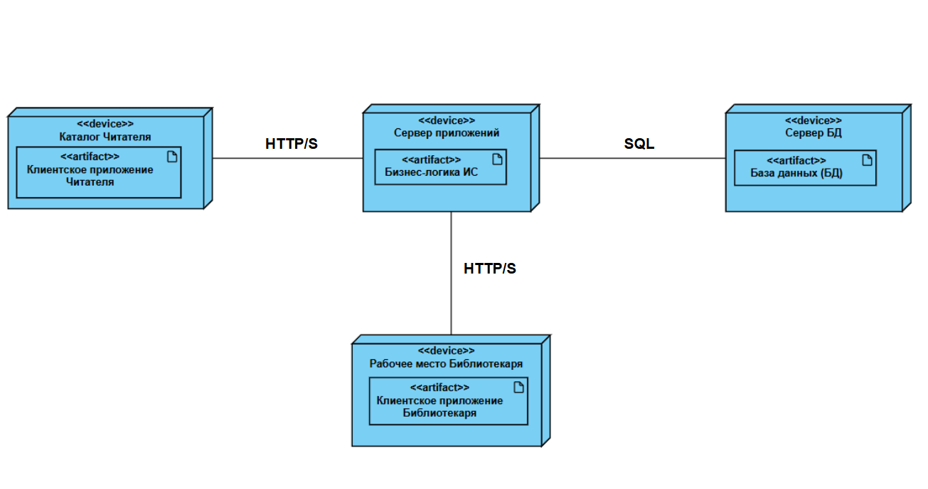
Рис. 1. Диаграмма развертывания (размещения)

ЗАКЛЮЧЕНИЕ
В ходе лабораторной работы была построена диаграмма развертывания. Представленная диаграмма четко демонстрирует трехуровневую архитектуру (клиент-сервер приложений-сервер БД), что является типовым решением для современных информационных систем.

